Прекращается прием уведомлений на основании распоряжений на перевод денежных средств в уплату платежей в бюджетную систему РФ со статусом 02
11.12.2023
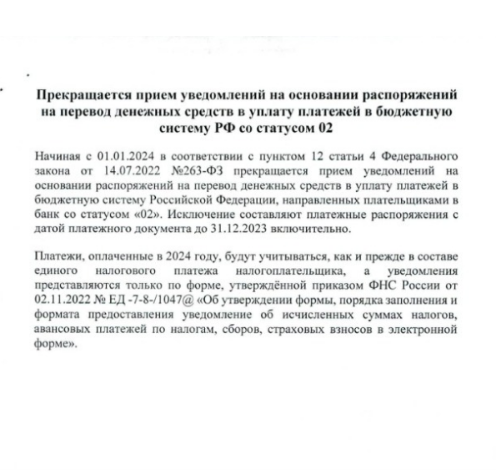

Адрес страницы: http://obruchev.mos.ru/presscenter/statji/detail/12037106.html
Управа Обручевского района города Москвы

